BUG: 9360 – DCP Dashboard - Benutzereinstellungen ein prozentualer Wert aber mit unterschiedlichen Farben
CODE context INSERT DELETE CODE context
Class | /GIB/CL_DCP_DASH_SETTINGS
attribute | MS_SETTINGS
Change MS_SETTINGS to public

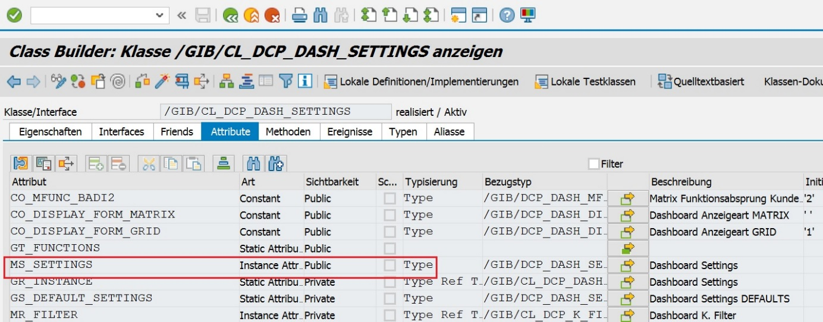

interface | /GIB/IF_DCP_K_INFO_CALCULATOR
Class | /GIB/CL_DCP_K_INFO_CALCULATOR
Method | /GIB/IF_DCP_K_INFO_CALCULATOR~GET_PERCENT_LOAD
METHOD get_percent_load.
*#HW9360 - Benutzereinstellungen ein prozentualer Wert aber mit unterschiedlichen Farben(DHO - 26.06.2018)
DATA lf_percent TYPE p DECIMALS 5.
*##HW9360 - Benutzereinstellungen ein prozentualer Wert aber mit unterschiedlichen Farben(DHO - 26.06.2018)
IF mf_offer IS NOT INITIAL.
TRY .
rf_value = ( mf_load * 100 ) / mf_offer.
CATCH cx_sy_conversion_overflow.
rf_value = co_max_percent.
ENDTRY.
ELSEIF mf_load IS NOT INITIAL.
rf_value = co_max_percent.
ELSE.
rf_value = 0 .
ENDIF.
*#HW9360 - Benutzereinstellungen ein prozentualer Wert aber mit unterschiedlichen Farben(DHO - 26.06.2018)
* implement rounding rules
IF mr_settings IS BOUND.
lf_percent = rf_value.
CALL FUNCTION 'ROUND'
EXPORTING
decimals = mr_settings->ms_settings-decimals
input = lf_percent
sign = 'X'
IMPORTING
output = rf_value
EXCEPTIONS
input_invalid = 1
overflow = 2
type_invalid = 3
OTHERS = 4.
IF sy-subrc <> 0.
* Implement suitable error handling here
ENDIF.
ENDIF.
*##HW9360 - Benutzereinstellungen ein prozentualer Wert aber mit unterschiedlichen Farben(DHO - 26.06.2018)
ENDMETHOD.

